SUBDELEGACION TAPACHULA (75%)

FACHADA LATERAL DERECHA:

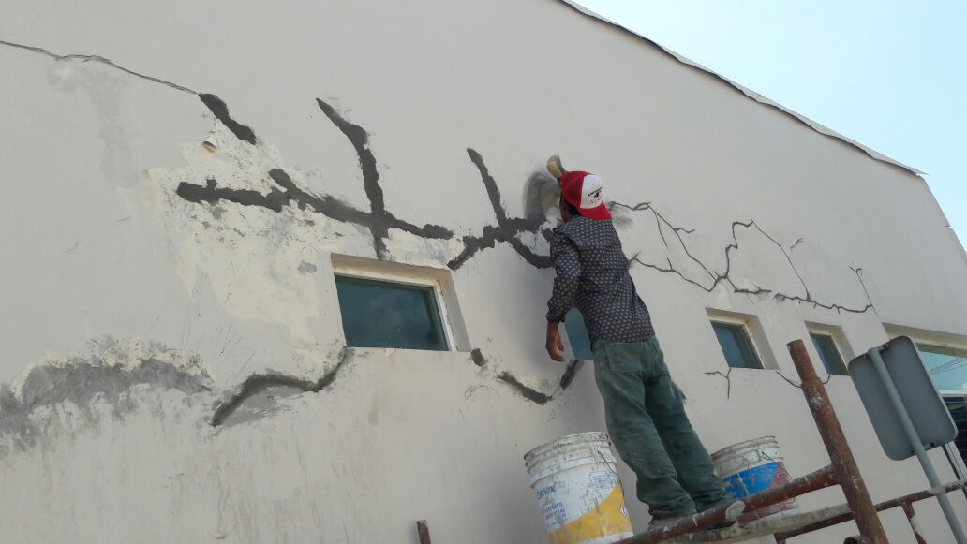

CUBOS DE FACHADA LATERAL DERECHA:

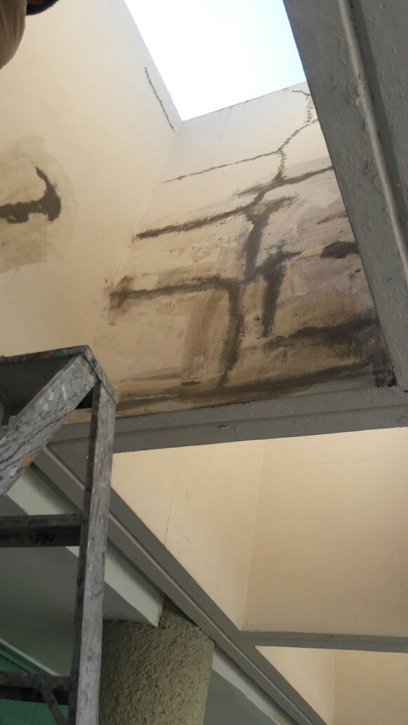
SUBDELEGACION TAPACHULA (75%)

SALA DE ESPERA:

